
河南省电力工程建设企业协会
各类证书办证流程汇总


单位：河南省电力工程建设企业协会
地址：郑州市花园路63号东配楼4楼
联系方式：0371-65683199
培训邮箱:hndlxh@sina.com
目 录

1、特种电工新取证办理流程 1
2、特种电工续期办理流程 2
3、电力施工员、质检员新取证办理流程 3
4、电力施工员、质检员续期办理流程 4
5、安全员新取证办理流程 5
6、安全员复审办理流程 6

1、特种电工新取证办理流程

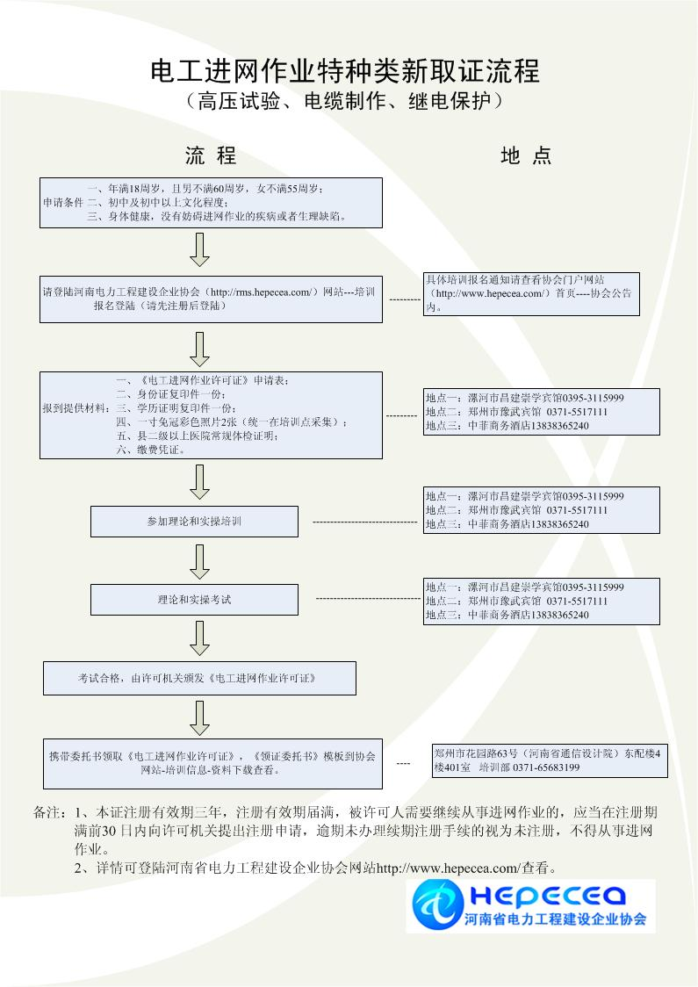

2、特种电工续期办理流程

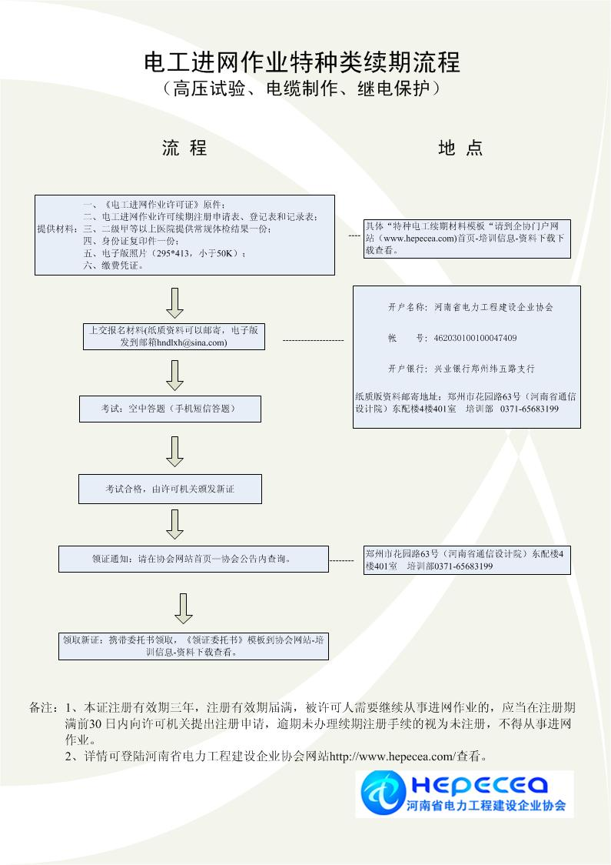

3、电力施工员、质检员新取证办理流程

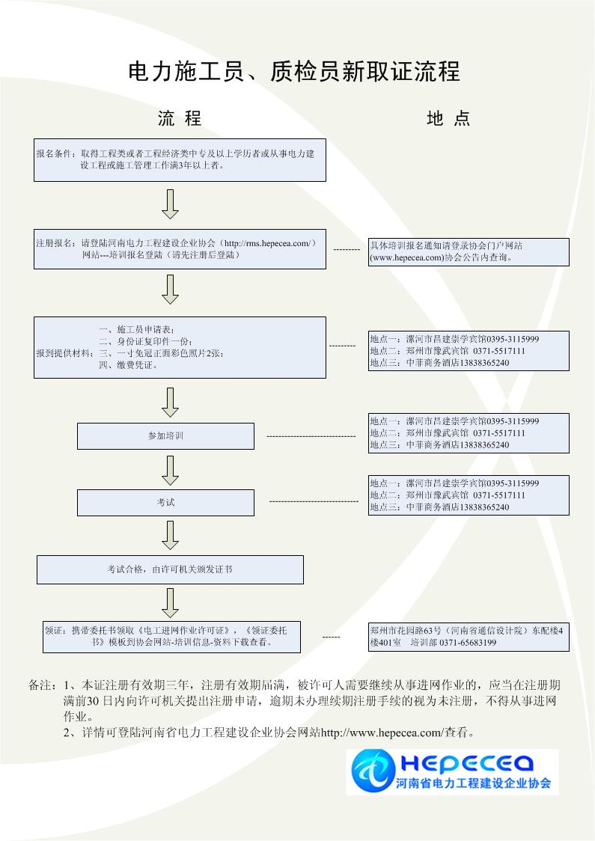

4、电力施工员、质检员续期办理流程

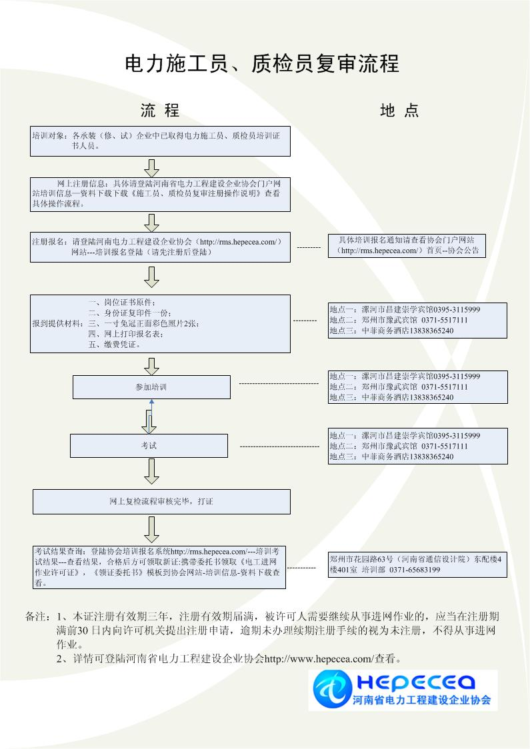

5、安全员新取证办理流程

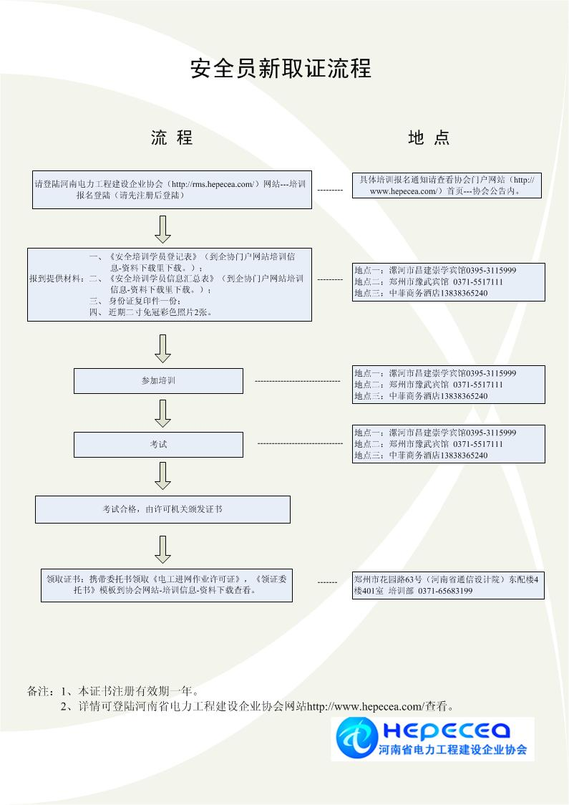

6、安全员复审办理流程

